VINS ROUGES
Bouteilles (75 Cl)

Domaine AF-GROS

Moulin à Vent 2017 |  | 22 €
Bourgogne Hautes Côtes de Nuits 2014 |  | 22 €
Savigny 1er Cru Le Clos des Guettes 2011 |  | 39 €
Savigny 1er Cru Le Clos des Guettes 2012 |  | 41 €
Savigny 1er Cru Le Clos des Guettes 2013 |  | 41 €
Savigny 1er Cru Le Clos des Guettes 2014 |  | 41 €
Vosne Romanée aux Réas 2013 |  | 57 €
Vosne Romanée aux Réas 2014 |  | 57 €
Vosne Romanée aux Réas 2015 |  | 59 €
Pommard 1er cru les arvelets 2012 |  | 60 €
Pommard 1er cru les arvelets 2013 |  | 60 €
Pommard 1er cru les arvelets 2016 |  | 71 €
Pommard 1er cru les arvelets 2017 |  | 71 €
Pommard 1er cru les Pezerolles 2011 |  | 59 €
Pommard 1er cru les Pezerolles 2013 |  | 60 €
Pommard 1er cru les Pezerolles 2014 |  | 60 €
Pommard 1er cru les Pezerolles 2017 |  | 71 €
Pommard 1er cru les Chanlins 2011 |  | 59 €
Pommard 1er cru les Chanlins 2013 |  | 60 €
Pommard 1er cru les Chanlins 2014 |  | 65 €
Echezeaux Grand Cru 2014 |  | 260 €
Richebourg Grand Cru 2013 |  | 418 €
Richebourg Grand Cru 2014 |  | 434 €
François PARENT

Bourgogne Pinot Noir 2010 |  | 15 €
Bourgogne Pinot Noir 2011 |  | 18 €
Bourgogne Pinot Noir 2017 |  | 22 €
Bourgogne hautes Côtes de Nuits 2015 | 22 €
Beaune 1er cru les Boucherottes 2011 | 41 €
Beaune 1er cru les Sizies 2013 | 41 €
Morey St Denis 2016 | 52 €
Gevrey Chambertin 2014 | 48 €
Gevrey Chambertin 2015 | 52 €
Volnay 1er cru les Fremiets 2006 | 53 €
Volnay 1er cru les Brouillards 2013 | 53 €
Pommard 1er cru les arvelets 2006 | 59 €
Pommard 1er cru les Epenots 2008 | 95 €
Pommard 1er cru les Epenots 2011 | 95 €
Pommard 1er cru les Rugiens 2006 | 85 €
Clos Vougeot Grand Cru 2014 | 145 €
Echezeaux Grand Cru 2014 | 190 €
VINS BLANCS
Bouteilles (75 Cl)
Domaine AF GROS
Beaune 1er cru les Montrevenots 2015 |  | 58 €
Beaune 1er cru les Montrevenots 2017 |  | 59 €
François PARENT

Chassagne Montrachet 1er cru morgeot 2012 |  | 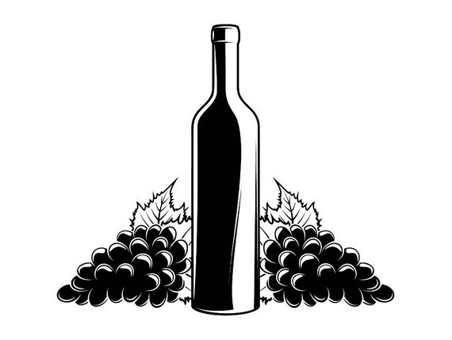  79 €
Chassagne Montrachet 1er cru morgeot 2013 |  | 79 €
Chassagne Montrachet 1er cru morgeot 2014 |  | 79 €
Corton Charlemagne 2012 |  | 135 €
Corton Charlemagne 2013 |  | 135 €
Corton Charlemagne 2014 |  | 135 €
Corton Charlemagne 2015 |  | 150 €
Corton Charlemagne 2016 |  | 158 €
Domaine Vincent Latour

Meursault 2015 |  | 39 €
CHAMPAGNE ET CREMANT
Bouteilles (75 Cl)
François PARENT
Crémant Rosé Songe d'une Nuit d'été |  | 18 €
TAITTINGER
Cuvée Prestige |  | 70 €
Brut Millésime 2012 |  | 90 €
Comtes de Champagne Blanc de Blanc 2006 |  | 180 €

JEFFERSON’S CLUB
MAISON PARENT-GROS

VINS EN BOUTEILLE

